JC-JMTY面包体积测定仪

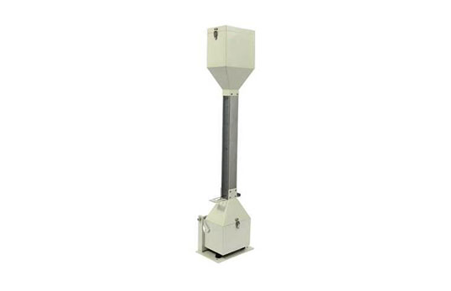
- 产品介绍
面包体积测定仪是测量面包、馒头和各类不规则固体食品体积的专用计量仪器。它具有测量准确，快速，操作简便。其性能和技术要求完全符合GB/T14611-2008'GB/T14612-2008,QB1251-91面包，SB/T10139馒头用小麦粉、SB/T10142蛋糕用小麦粉、GB/T 20981小麦粉面包烘培品质试验法、GB/T17320-1998馒头品质评价法等表混。特别适用于面粉烘培与蒸煮试验中面包、馒头体积的测量。本仪器适用于体积小于 1000ml 的食品体积值测定，广泛用于粮食、食品等部门。
二、产品参数
◆ 外形尺寸： 850 × 200 × 130mm；
◆ 测量范围：
标尺 Ⅰ： 0～600ml；
标尺Ⅱ： 400～1000ml；
◆ 填充物：粒径在 1 ～ 2mm 油菜籽。
◆ 准确度： ≦± 1.0％
◆ 重现性： ≦± 0.8%

聚创环保为您提供全面的技术支持和完善的售后服务！详情咨询：0532-67705302

